- instrumentów koordynacji min. poprzez realizację projektów i programów dotyczących ochrony dziedzictwa kulturowego,
- instrumentów społecznych poprzez min. działania edukacyjne, promocyjne, współdziałanie z organizacjami społecznymi.
- instrumentów kontrolnych min. aktualizacja gminnej ewidencji zabytków.

- Zasady oceny realizacji programu opieki nad zabytkami.

Gminny Program opieki nad zabytkami, po zaopiniowaniu przez Wojewódzkiego Konserwatora Zabytków zostanie przedstawiony w celu przyjęcia Radzie Gminy. Zgodnie z ustawą o ochronie zabytków i opiece nad zabytkami program został opracowany na okres 4 lat. Wójt Gminy będzie co 2 lata przygotowywał sprawozdanie z realizacji Gminnego Programu opieki nad zabytkami, a następnie przedstawiał Radzie Gminy. Program powinien być wykorzystywany min., do upowszechniania i promowania dziedzictwa kulturowego Gminy.
- Źródła finansowania programu opieki nad zabytkami.

Zasady finansowania opieki nad zabytkami opisane są w Rozdziale 7 ustawy o ochronie zabytków i opiece nad zabytkami. W świetle powyższego finansowanie prowadzenia prac konserwatorskich, restauratorskich i robót budowlanych zabytku spoczywa na osobach fizycznych bądź jednostkach organizacyjnych posiadających tytuł prawny do zabytku wynikający z prawa własności, użytkowania wieczystego, trwałego zarządu, ograniczonego prawa rzeczowego albo stosunku zobowiązaniowego. Natomiast jeżeli wskazany wyżej tytuł prawny posiada jednostka samorządu terytorialnego finansowanie prowadzenia prac konserwatorskich, restauratorskich i robót budowlanych zabytku jest zadaniem własnym tej jednostki.
Zgodnie z art. 74 ustawy o ochronie zabytków i opiece nad zabytkami dotacja na dofinansowanie prac konserwatorskich, restauratorskich lub robót budowlanych przy zabytku wpisanym do rejestru może być udzielna przez:
- ministra właściwego do spraw kultury i ochrony dziedzictwa narodowego ze środków finansowanych z części budżetu państwa „Kultura i Ochrona Dziedzictwa Narodowego”
- wojewódzkiego konserwatora zabytków ze środków finansowanych z budżetu państwa w części, której dysponentem jest wojewoda.
Dofinansowanie można uzyskać również z funduszy europejskich.
- Realizacja i finansowanie przez gminę zadań z zakresu ochrony zabytków.

Gmina Słubice w dniu 14 kwietnia 2011r. złożyła wniosek o przyznanie pomocy w ramach działania 413 Wdrażanie lokalnych strategii rozwoju dla małych projektów, tj. operacji, odbudowa zabytkowej kapliczki w miejscowości Studzieniec. Operacja polegać ma odbudowie neogotyckiej kapliczki wraz z prowadzącymi do niej schodami w miejscowości Studzieniec. W 2009 roku powstał Społeczny Komitet ds. Odbudowy Kapliczki w Studzieńcu. Zakłada się przywrócenie dawnej roli kapliczki jako miejsca kultu religijnego, a także miejsca atrakcyjnego turystycznie. Projekt techniczny odtworzenia kapliczki uwzględnia historyczne wymiary i lokalizacje obiektu.

- Dokumentacja fotograficzna programu opieki nad zabytkami.

Poniżej przedstawiona jest aktualna dokumentacja fotograficzna wybranych obiektów zabytkowych na terenie gminy Słubice.

Zespół pałacowo-parkowy w Słubicach.
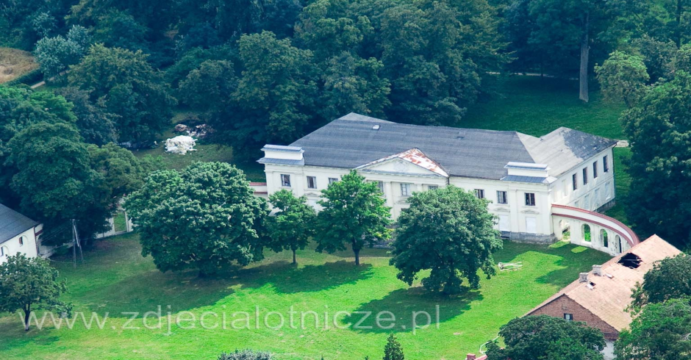

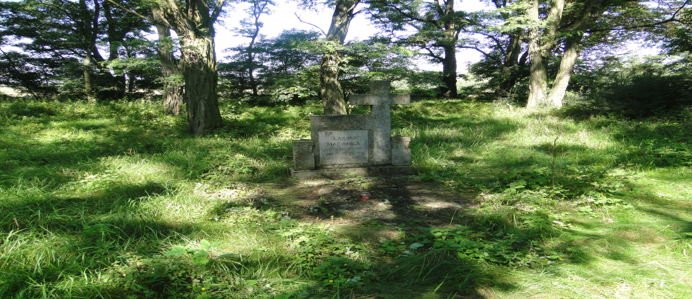
Cmentarz w Jamnie

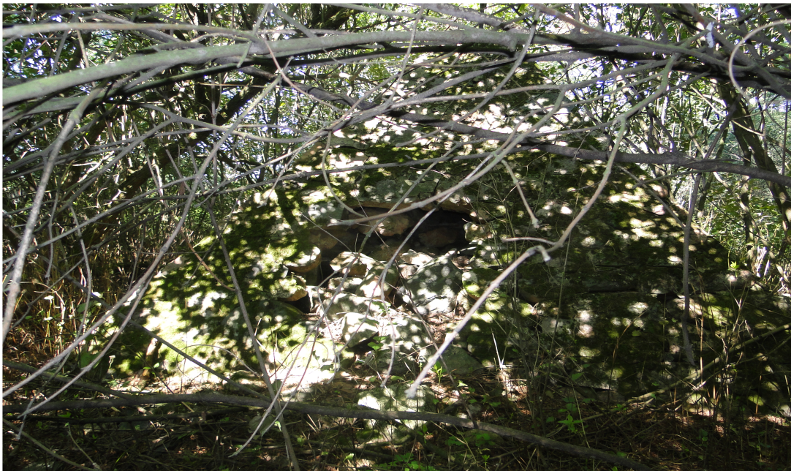

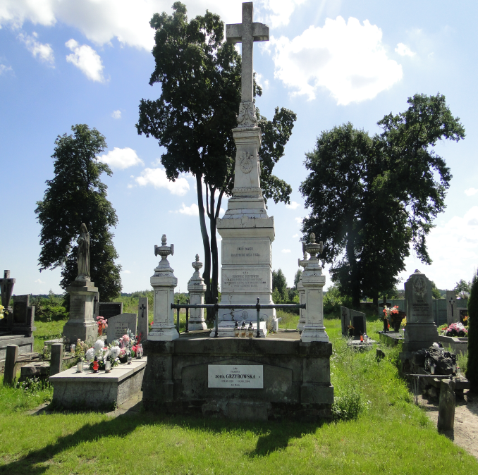
Cmentarz w Słubicach
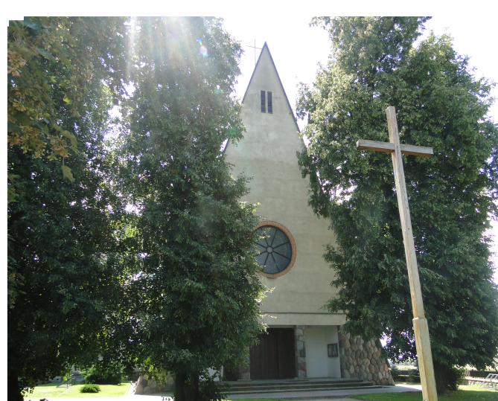

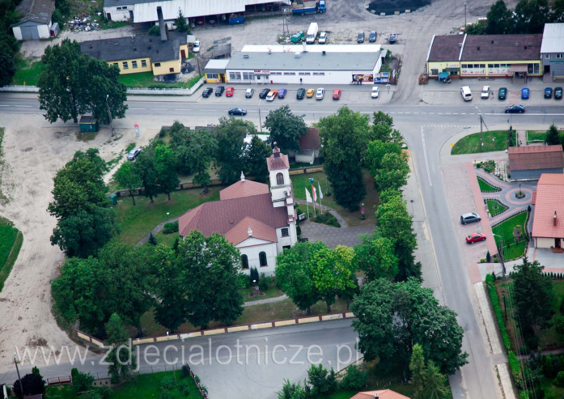
Kościół w Zycku Polskim

Kościół w Słubicach

Dom nr 10 w Słubicach
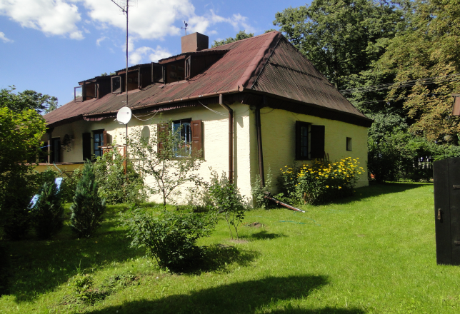
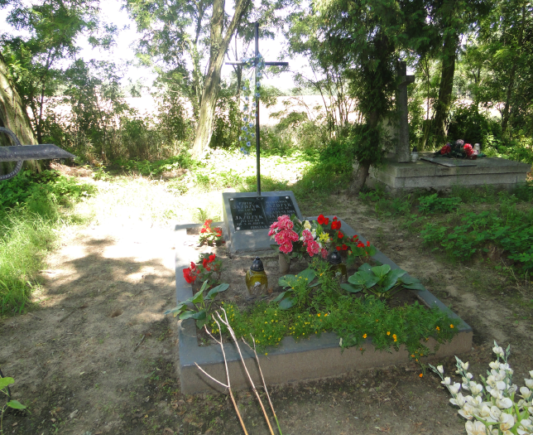

Cmentarz Mariawicki w Świniarach

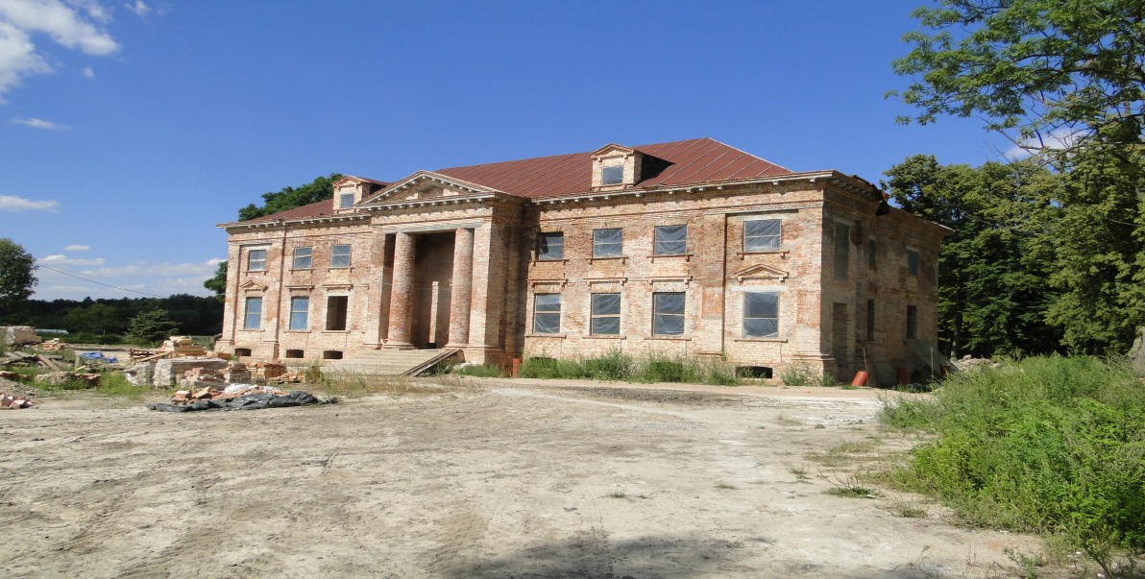

Pałac w Studzieńcu

Park przy zespole pałacowym w Studzieńcu
